Урок математики по теме "Треугольники и их виды".
Класс: 5.
Тип урока: урок по типу открытие новых знаний.

УМК: Дорофеев Г.В., Шарыгин И.Ф., Суворова С.Б. и др. Математика 5 класс.

Количество часов на изучение темы: 2 часа

Цель: создание условий для формирования представления о геометрической фигуре – треугольнике.

Задачи:

Формирование познавательных УУД:

Сформулировать определение треугольника и его виды;

Организовать работу по получению первичного навыка построения, распознавания треугольников и их видов;

Формирование регулятивных УУД:

Способствовать развитию правильной математической речи, оперативной памяти, пространственного воображения, произвольного внимания, наглядно-действенного мышления;

Формирование коммуникативных УУД:

Воспитывать культуру поведения при обсуждении любых вопросов, работе в парах, взаимной проверке;

Формирование личностных УУД:

Формировать способность к самооценке своей учебной деятельности.

Планируемые результаты:

Предметные

В результате изучения темы ученик должен знать:

что такое треугольник, из каких элементов состоит эта фигура, виды треугольников и их классификация по сторонам и углам, знать некоторые свойства равнобедренного треугольника;

ученик должен уметь:
- распознавать треугольники на чертежах и рисунках, приводить примеры аналогов этих фигур в окружающем мире;
- изображать треугольники от руки и с использованием чертежных инструментов, на нелинованной и клетчатой бумаге;
- моделировать, используя бумагу, проволоку и др. исследовать свойства треугольников путем эксперимента, наблюдения, измерения, моделирования;
- измерять длины сторон, величины углов треугольников;
- классифицировать треугольники по углам, по сторонам;
- распознавать равнобедренные и равносторонние треугольники.

Метапредметные

- обнаружение и формулирование обучающимися учебной проблемы совместно с учителем, высказывание своего предположения;

- умение сформулировать цель урока с помощью учителя;

- планирование своего действия в соответствии с поставленной задачей;

- внесение корректировок в действие после учета ошибок;

- умение проводить самопроверку и взаимопроверку;

- умение ориентироваться в своей системе знаний;

- умение анализировать задания и использовать ранее полученные знания при изучении нового материала;

- умение оформлять свои мысли в устной форме, слушать и понимать речь учителя.

Методы обучения:

По источникам знаний: словесные, наглядные;

По степени взаимодействия учитель-ученик: эвристическая беседа;

Относительно характера познавательной деятельности: репродуктивный, частично-поисковый.

Формы работы с учащимися: фронтальная, парная, индивидуальная, коллективная.

Понятия: треугольник, равнобедренный и равносторонний треугольник, боковые стороны и основание треугольника; прямоугольный, тупоугольный и остроугольный треугольник.

Оборудование:
- компьютер, проектор;
- презентация;
- раздаточный материал в файлах.

Раздаточный материал: линейка-треугольник, транспортир, карандаш.
Ход урока.
I. Организационно-мотивацонный момент. (Слайд № 1).
«Вы талантливые, дети! Когда-нибудь вы сами приятно поразитесь, какие вы умные, как много и хорошо умеете, если будете постоянно работать над собой, ставить новые цели стремиться к их достижению…» (Ж.Ж.Руссо)
II. Актуализация знаний. Устная работа. (Слайд № 2).
Какие фигуры изображены на слайде? В чем их различие? В чем их сходство? Как называется эта фигура? Как называется эта фигура? Какая фигура лишняя?
III. Целеполагание (Слайд № 3).
-Давайте ненадолго отправимся в путешествие
В Атлантическом океане есть место. Загадочное, интересное. О нем снято много фильмов. Говорят, что в этом месте происходят таинственные исчезновения морских и воздушных судов. Оно расположено между Бермудскими островами, государством Пуэрто-Рико, полуостровом Флорида. Загадочность этого места заключается в том, что в нём бесследно исчезают корабли и самолёты. И называется «бермудским треугольником», «дьявольским треугольником», «треугольником проклятых».

-Кто догадался, какой геометрической фигуре посвятим наш урок? (треугольник)
-Тема нашего урока “Треугольники и их виды”.
Действительно, говорила я о “бермудском треугольнике”. Природа “бермудского треугольника” остаётся тайной и по сей день.

-Какие перед собой цели поставите? Чему научитесь на уроке? Что будете делать для достижения цели?
- научимся выделять основные элементы треугольника – вершины, стороны, углы;
- выделим виды треугольников;
- записывать треугольник на математическом языке;
- научиться применять полученные знания при решении задач.
(Слайд № 4)
IV. Работа по теме урока. (Слайд № 5)
Среди всех многоугольников наименьшее число сторон (и, соответственно, углов) имеет треугольник. Поэтому, казалось бы, треугольник является простейшим многоугольником и его изучение не интересно. Посмотрите, какими разнообразными могут быть треугольники.
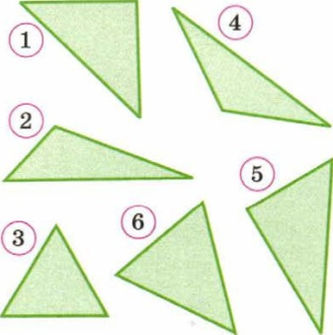
а) Исследовательская работа. (на раздаточных листах) (Слайд № 6)
1.Отметь три точки, лежащие на одной прямой.
2.Последовательно соедини их отрезками (т.е. не прерывно, следуя один за другим)
3.Получился треугольник? (нет)
4.Отметь три точки А,В,С не лежащие на одной прямой
5.Последовательно соедини эти точки
6.Получился треугольник? (да) (Слайд № 7)
7.Сделай вывод: Треугольник-это…
(Слайд № 8)
ОПР. Треугольник - это геометрическая фигура, состоящая из трех точек, не лежащих на одной прямой и трех попарно соединяющих их отрезка.
В математики при обозначении треугольника прописными латинскими буквами ставится знак ∆.
- Вместо слова “треугольник” употребляют знак . Запишем АВС.
- как называются эти три точки, не лежащие на одной прямой. Вершины.
- как называются отрезки, соединяющие эти вершины? Стороны.
- Сколько их? Всегда их три?
- Что еще есть у треугольника? Ещё у треугольника есть три угла.

Периметр треугольника равен сумме длин всех его сторон. Р∆ = a + b + c.
(Слайд № 9)
ОПР. Три стороны, три угла, три вершины – всё это называют элементами треугольника.
- на раздаточных листах запишите элементы треугольника.

б) Практическая работа в парах (на партах разные треугольники из картона)
Разделить предлагаемые треугольники на группы.
- Сначала обратите внимание на стороны треугольников. Классифицируем треугольники по сторонам.
- Обратите внимание на углы треугольников. Классифицируем треугольники по углам.
(Слайд № 10)
В зависимости от длин сторон треугольников их разделяют на три вида:
- разносторонний треугольник (или произвольный треугольник),
- равнобедренный треугольник
- равносторонний треугольник.
Если длины всех сторон треугольника разные, то такой треугольник называют разносторонним (произвольным) треугольником.
Если треугольник имеет две равные стороны, то его называют равнобедренным. Стороны такого треугольника имеют специальные названия: равные стороны равнобедренного треугольника называют боковыми сторонами, а третью сторону основанием. Треугольник АВС, изображённый на рисунке 7.2, равнобедренный, его боковые стороны - АВ и ВС, а основание –АС.
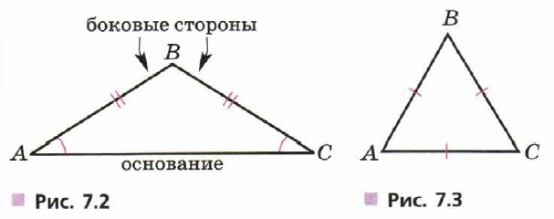Треугольник, у которого все стороны равны, называют равносторонним (рис. 7.3). (Слайд № 11)
- на раздаточных листах подпишите элементы равнобедренного и равностороннего треугольников
- на раздаточных листах заполните схему виды треуг. по сторонам
Между сторонами и углами треугольника существуют различные взаимосвязи. Если у треугольника есть пара равных сторон, то у него есть и пара равных углов, причём равные углы противолежат равным сторонам.
Так, равным сторонам ВС и АВ на рисунке 7.2 противолежат равные углы А и С.
(Слайд № 12) По величине углов треугольники также разделяют на три вида:
- прямоугольный треугольник;
- тупоугольный треугольник;
- остроугольный треугольник.
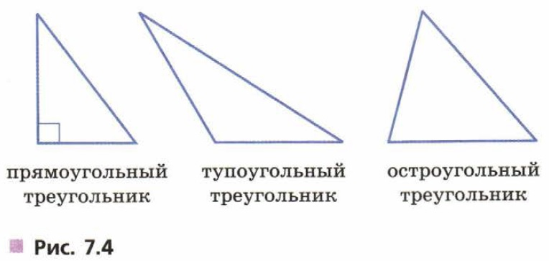Посмотрите на рисунок 7.4 у первого треугольника один из углов прямой. Такой треугольник называют прямоугольным. У второго треугольника один из углов тупой. Это тупоугольный треугольник. У последнего треугольника все углы острые. Его так и называют - остроугольный.
- на раздаточных листах заполните схему виды треуг. по сторонам
Важно: не существует треугольников с двумя прямыми углами, или с прямым и тупым углами, или с двумя тупыми углами.
(Слайд № 13) Схема видов треугольников.

Практическая работа с видами треугольников
Раздать вырезанные из цветного картона треугольники (7 шт. каждому).
- Обратите внимания на углы треугольников. Какими они могут быть? – острыми, тупыми, прямыми.
- Поднимите вверх треугольник, держа его за острый угол.
- Поднимите вверх треугольник, держа его за тупой угол.
- Поднимите вверх треугольник, держа его за прямой угол.
- Во всех ли треугольниках есть острые углы? (во всех)
- А тупые и прямые? (не во всех)

Видео стихотворение про названия треугольников.

V. Физкультминутка. (Слайд № 14) Тренажер для глаз

VI. Закрепление изученного материала (Слайд № 15 - 20)
Слайд № 15 - выходит ученик к доске
Слайд № 16 - выходит ученик к доске
Слайд № 17 - выходит ученик к доске
Слайд № 18 - отвечаем с места
Слайд № 19 - работа в команде (2 или 3) выходят ученик к партам, на которых материал.
Слайд № 20 - работа в парах на местах.

(Слайд № 21 - 24) Применение треугольников в окружающем мире.
-Ребята, где в жизни мы встречаемся с такой геометрической фигурой как треугольник?
Работа в парах
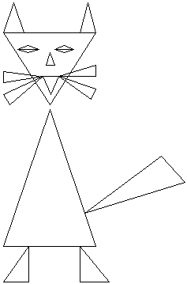
- Заполнение итоговой таблице на ватмане «Классификация видов треугольников». Дети в парах заполняют таблицу на местах. Потом по одному выходят и заполняют таблицу на доске.
(Слайд № 25)
(Слайд № 26)
2. Работа в группах.
- Каждая группа считает кол-во треугольников.
1.Равнобедренные треугольники;
2. Прямоугольные;
3. Разносторонние;
4. Равносторонние;
5. Тупоугольные;
6.Остроугольные
- Каждый из представителей группы вывешивает свой рисунок на доску, делает вывод.

Работа по учебнику.

Учебник стр. 138 задание № 523(1), № 525(а).
VII. Итоги урока. Рефлексия.
- Что нового я сегодня узнал?
- Что мне понравилось на уроке?
- О чём я ещё хочу узнать?
- Что у меня получилось хорошо?
- Над чем мне ещё нужно поработать?

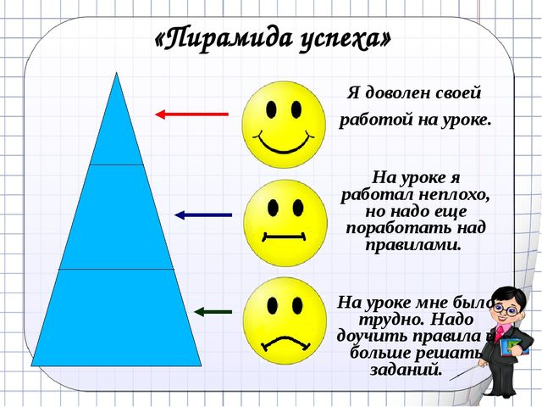
VIII. Подведение итогов урока:
- Оцените свою деятельность на уроке, соотнесите человечка с тем уровнем пирамидки - треугольника, на котором вы себя ощущаете по итогам данного урока.

Оцените, пожалуйста, себя, как вы занимались на уроке

(звёздочка – «5», квадрат – «4», треугольник – «3», круг – «плохо»).

IХ. Домашнее задание:

а) Прочитать П. 7.1. № 524, 525 (б)
б) Нарисовать рисунок, составленный преимущественно только из треугольников, или написать стихотворение по теме «Треугольник».

Х. Информационные материалы:
- Дорофеев Г. В. Математика 5; учебник / Г. В. Дорофеев и др. - М.: Просвещение, 2020г.;
- Математика. Дидактические материалы. 5 класс: пособие для общеобразоват. организаций / [Л. В. Кузнецова, С. С. Минаева, Л. О. Рослова, С. Б. Суворова]. М.: Просвещение, 2019г.;
- Математика 5 кл. Поурочн. разр. к Дорофееву Г.В.
- Математика. Контрольные работы. 5 класс: пособие для общеобразоват. организаций / [Л. В. Кузнецова, С. С. Минаева, Л. О. Рослова, С. Б. Суворова]. М.: Просвещение, 2019г.;
- Математика. Устные упражнения. 5 класс: учеб. пособие для общеобразоват. организаций/ [С. С. Минаева]. М.: Просвещение, 2020г.

